选课系统选课系统选课系统选课系统
使用手册使用手册使用手册使用手册
（学生端）
2019-9-12
中山大学南方学院信息化建设中心中山大学南方学院信息化建设中心中山大学南方学院信息化建设中心中山大学南方学院信息化建设中心

目 录
一、选课须知 2
二、选课流程 2
三、PC端操作步骤 2
1.登陆系统 2
2.选课主页面 3
3.选课前关注课程 4
4.抢选课程（已关注） 6
5.查看已选课程 6
6.提交失败课程补选 7
7.直接选课 7
8.辅修选课 8

一、选课须知
1、电脑端选课系统网址：http://ecampus.nfu.edu.cn/csf
账 号：学号
密 码：校园信息门户密码
信息门户网址: http://portal.nfu.edu.cn
若没有开通校园网（联通账号），请自行开通校园网账号。
开通后仍显示“无校园网安全账号”，请联系电话：020-22099962
忘记登录密码，请联系图书馆网络中心，电话：020-61787068。
若信息门户能登录，数字校园登录失败或系统出现错误提示请联系信息化中心020-61787265
请使用谷歌浏览器（Google Chrome）或者360浏览器（极速模式）登录系统。
2、重要提示：为保证信息安全和选课公平性，选课系统仅支持同一学生在一个终端设备的一个浏览器登录。

二、选课流程
选课前：登录系统，关注课程
选课开始：提交关注课程，未成功的课程改选教学班或其他课程；
选课期间：请持续关注选课系统，若未达到学分要求，需要进行补选。（课程余量会在选课后续时间段随机释放出来）
辅修选课：具有辅修身份的学生，进入后还需要进行辅修选课。

重要提醒：
（1）关注的课程占选课学分，如果需要改选，请先移出已关注课程后再做操作。
（2）选课以先到先得为原则，提交人数达到该课程或教学班的人数上限，该门课程或教学班不再接受选课，因此没有提前关注课程的，选课开始后建议选择好课程立即提交（直接选课）。
（3）已关注的课程可查看关注量，如果该门课程或教学班的关注量已远远超过课程人数上限，建议更换课程或教学班关注，以保证选课成功率。
（4）开始选课后，已关注的课程中，存在某门课程余量为0时，同样可一键提交全部课程，但余量为0的课程将会提交失败，需进行改选。

三、PC端操作步骤

1.登陆系统
用谷歌浏览器（Google Chrome）或者360浏览器（极速模式），打开网址http://ecampus.nfu.edu.cn/csf ，输入账号（学号）、密码（校园信息门户密码），登录系统：
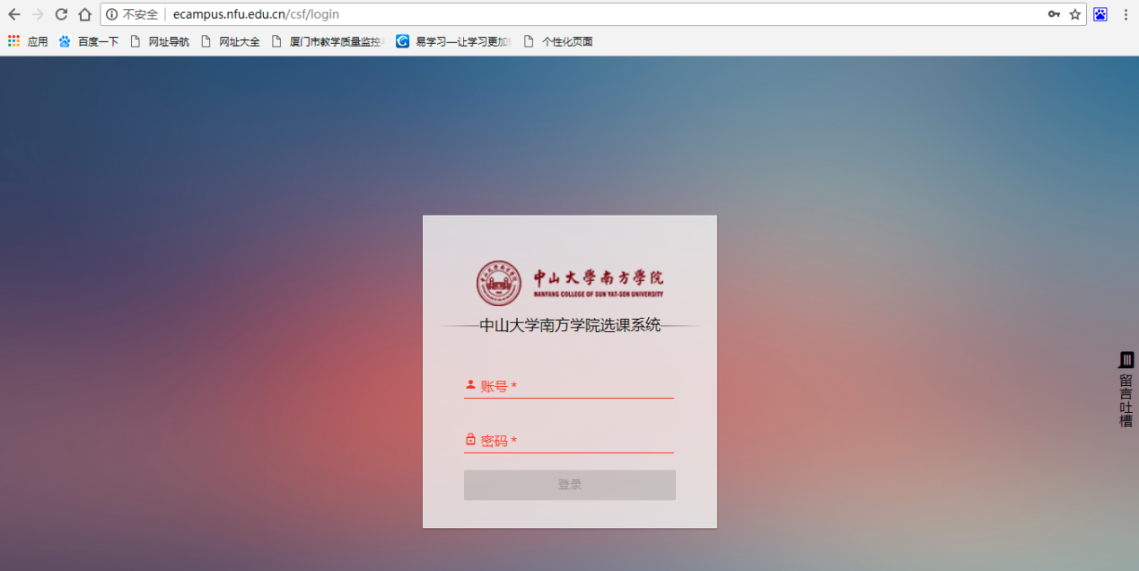

极速模式切换：
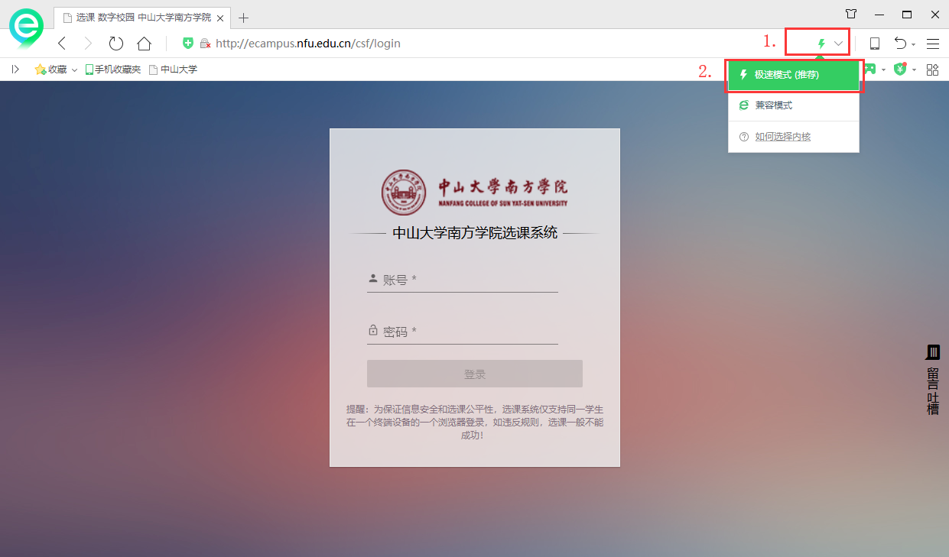

2.选课主页面
登录成功后，进入系统主页面，先“关注课程”（详见3.选课前关注课程操作）。
在主页面（所有课程），可以做如下操作：
（1）关注课程，选择是否订购教材
（2）选课（在选课开放时间段后才能操作）
（3）查询可选课程（设置开关“仅显示可选课程”）
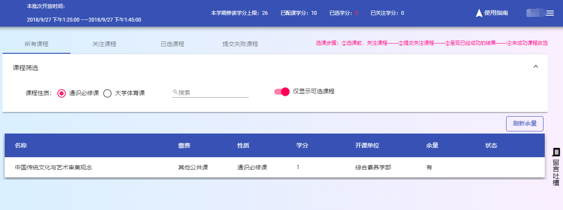
说明：
关注、直接选课都在主页面操作，如果需要查看所有课程，请关闭“仅显示可选课程”，不可选/没有余量/上课时间冲突的课程会灰色字体显示。
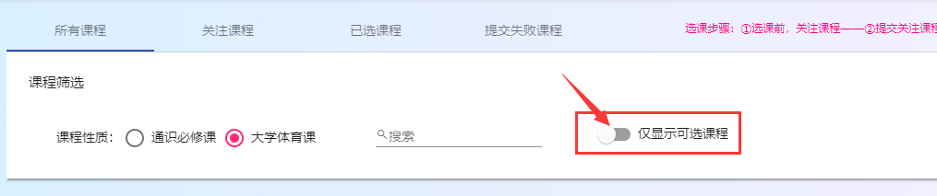
“仅显示可选课程”开关打开后：
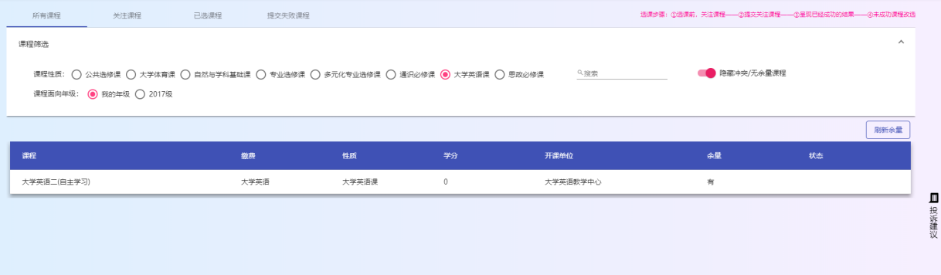
“仅显示可选课程”开关关闭后：
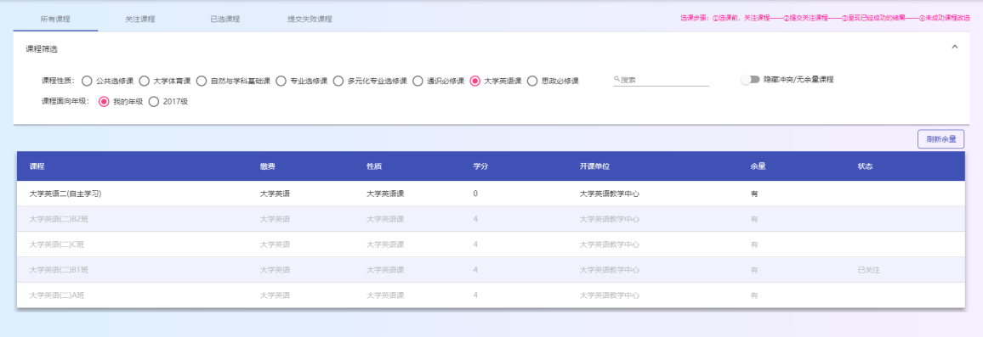

3.选课前关注课程
操作：
①进入主页面（所有课程）——②选择课程性质——③点击课程进入——④选择教学班关注
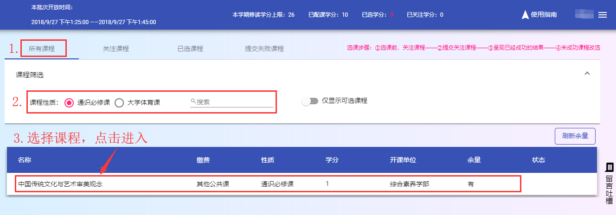
进入课程，选择自己合适的教学班，点击“关注”：
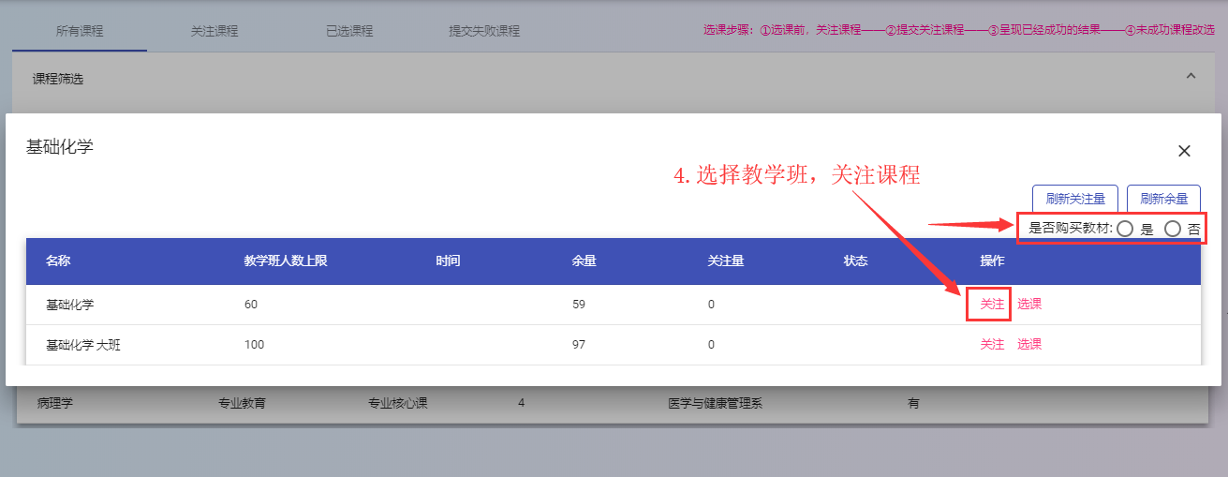
提醒：1.学生根据个人情况，选择是否需要学校订购采购；（选择“是”，需要学校订购教材；选择“否”，不需要学校订购）；
2.有4门课程按国家要求必须购买，默认订购（思想道德修养与法律基础、中国近现代史纲要、毛泽东思想与中国特色社会主义理论体系概论、马克思主义基本原理概论）。

冲突处理：
（1）提示学分超过上限：
当提示学分超过该类课程要求修读的学分上限时，需要在关注列表中移出关注课程，释放学分后，才能在同类课程中关注/改选其他课程或教学班。
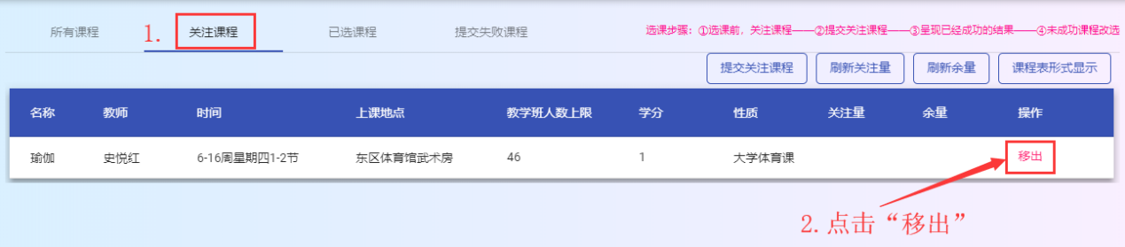
（2）提示时间冲突问题：
关注课程时，如果出现上课时间冲突问题，请换一门课/教学班关注。选课时，时间冲突的课程将会提示时间冲突，不能选该课程，请换一门课提交选课。

4.抢选课程（已关注）
在选课开始后，一键提交关注的课程，提交成功的课程在“已选课程”列表中显示，失败的课程在“提交失败的课程”列表中显示。
操作：①进入关注课程列表——②勾选课程，点击“提交关注课程”——③在“已选课程”列表中查看选课成功的课程——④在“提交失败课程”列表中查看失败课程，并进入主页面（所有课程）列表进行失败课程重选（补选）。
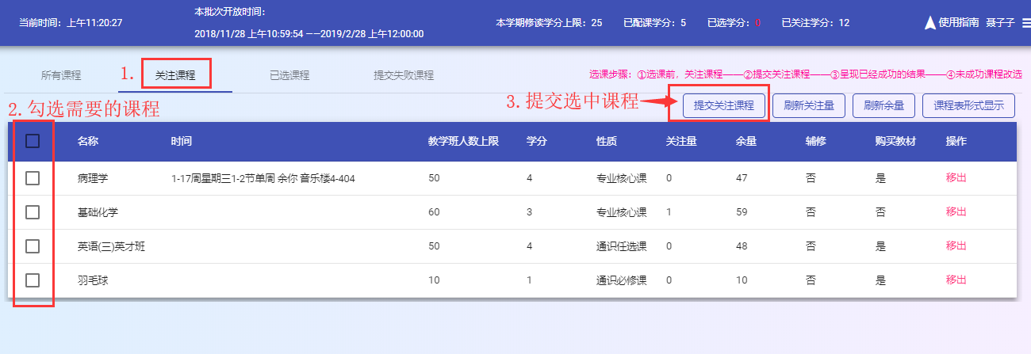
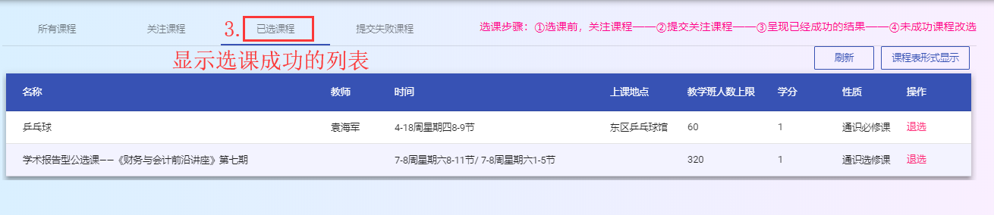
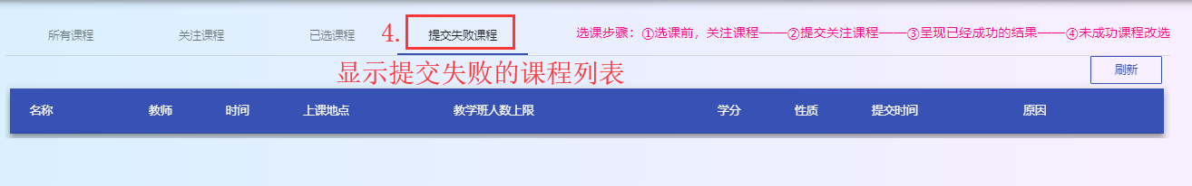
说明：提交失败的课程列表仅提供查询失败的记录，补选课程请到“所有课程”页面操作。

5.查看已选课程
在“已选课程”中查看选课成功的课程，可以“退选”课程（请慎重操作）或者修改是否需要订购教材，退选的课程会在选课后续时间随机放出。
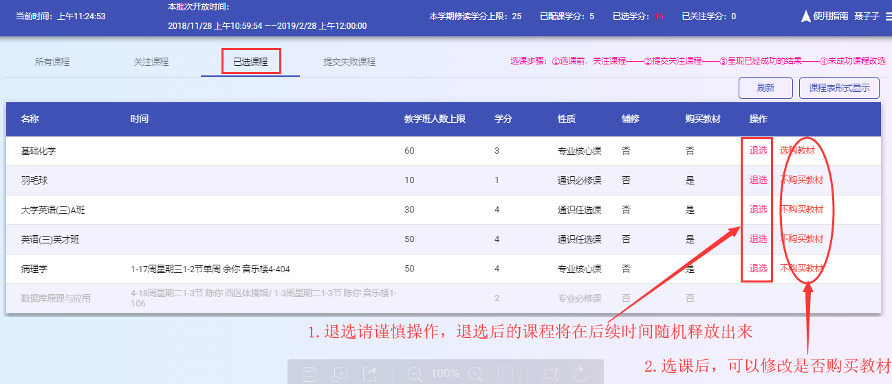
点击“课程表形式显示”，将会以课程表展现已选课程（含配课）、关注课程。
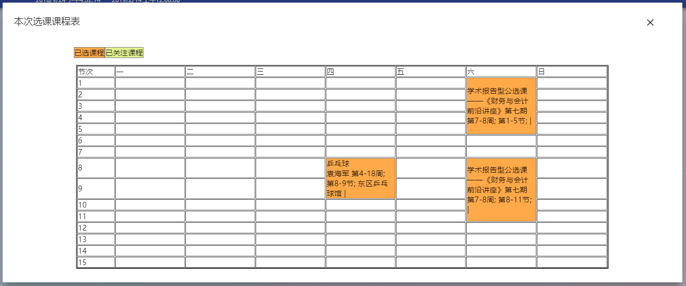

6.提交失败课程补选
提交关注课程，一些关注量高的课程可能会抢选失败，失败的课程都会在“提交失败课程”列表中显示，为了达到本批次修读学分的要求，需要回到到主页面（所有课程）列表中补选课程。
操作：①进入主页面（所有课程）列表——②选择课程性质——③点击课程进入教学班——④（满意的、确定的课程）直接选课。
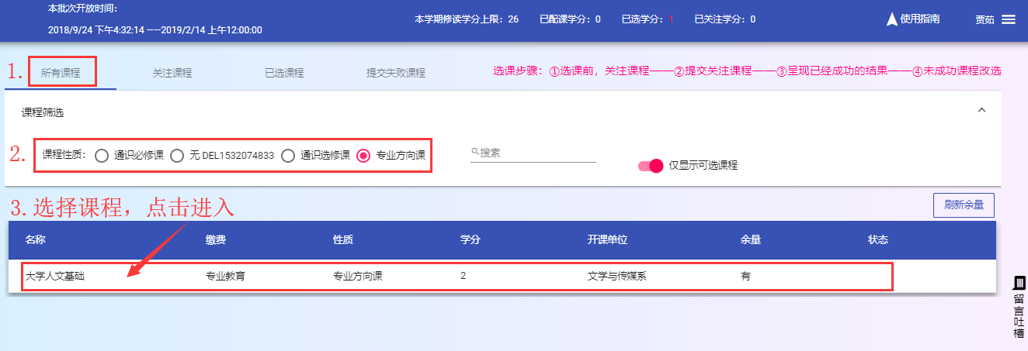
提醒：提交失败课程列表仅记录选课失败的记录，需要在“所有课程”页面重新补选课，达到本学期修读学分要求。
重新选课操作见（6）直接选课。

7.直接选课
针对选课前未关注课程，直接抢课的情况或者需要重选补选的操作。
提醒：没有提前关注课程而直接抢课的效率大大低于先关注后批量提交的操作。
操作：①进入主页面（所有课程）列表——②点击课程进入教学班——③选择是否需要订购教材，点击选课。
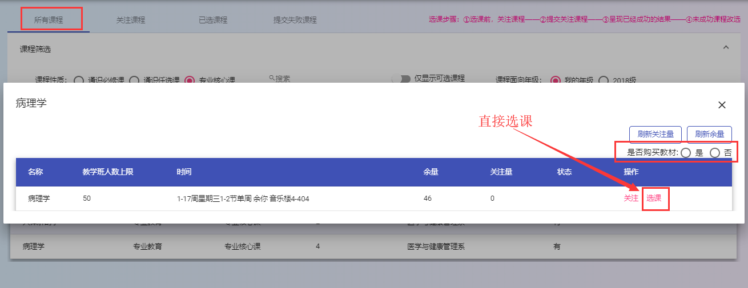
点击“选课”，选课成功后自动加入到“已选课程”列表。

8.辅修选课
辅修身份的学生，进入选课总览页面后，会看到“辅修选课”按钮，点击进入后可以先关注课程，然后在选课开始后，在关注列表提交课程。
（辅修选课和主修选课过程相同）
